 | BDR  Laboratoire N°2
14 mars 2010

Réalisation par :
Arnaud Burkhalter
Steve Lienhard

Destiné à :
Nastaran Fatemi: Professeur BDR
Sébastien Noir: Ingénieur assistant

Table des matières

1. Intro 3
2. Conclusion 3

Intro

Dans toutes les applications informatiques conçues de nos jours, pas une ne comporte pas une base de donnée qui stocke et gère l’intégrité de ses données. Comme nous l’avons vu en théorie, une base de donnée peut-être créée et montée à l’aide d’une « simple » console SQL, mais également à l’aide d’un système de gestion de base de donnée. Ce laboratoire a pour but de nous initier à la deuxième méthode qui se révèle être la plus simple pour débuter. Le but premier est donc de monter une base de données par rapport au schéma entités-associations créé auparavant. Dans un second temps, l’idée est de manipuler les données que nous auront inclues dans la base, et voir comment cette base vérifie l’intégrité de ses données, d’abord sans y avoir défini de relations puis avec.
Nous pourrons également nous familiariser avec le SGBD MySQL et le server wamp, puisque c’est celui que nous avons choisi pour effectuer les manipulations.

Logiciels utilisés :

- Serveur Local : WampServer
- Administration : phpMyAdmin
- SGBD : MySQL

Modélisation intuitive

Modèle relationnel

Implémentation des tables sous MySQL

Remarque préalable : L’implémentation des tables qui va suivre s’est faite par rapport au premier schéma rendu. Il peut donc y avoir quelques erreurs dans celui-ci par rapport à la consigne, mais cela n’a que peut d’importance, le but étant d’apprendre à implémenter une base selon un schéma EA.

Pour implémenter notre base de données, nous avons commencé par créer les 4 tables qui y figureront : client, commande, ligne_commande et produit. Nous les avons ensuite éditées afin d’y inclure les champs que ces tables comportent. Après avoir exécuté ses manipulations, voici ce que nous obtenus dans phpMyAdmin :

Structure de la base de donnée :

Nous voyons sur ce schéma les 4 tables créées. Concernant le type et l’interclassement, étant donné que nous n’avons pas encore vu ça en théorie, nous avons laissé ces deux champs par défaut.

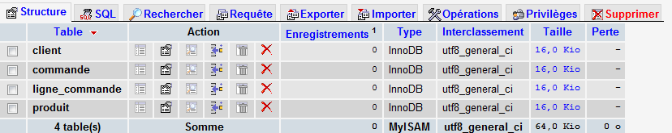

Structure de la table client

La capture suivante présente la table client et les différents champs que nous avons inclus.
Nous nous sommes basés sur un fichier distribué faisant office de référence pour le nom des champs ainsi que leurs types respectifs. Nous pouvons également remarqué par le soulignement que le champ « NUMERO_CLI » fera office de clé primaire pour cette table.

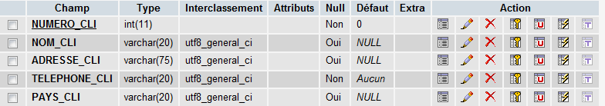

Peuplement de la base

Jusqu’à maintenant, la structure de notre base a été définie, mais celle-ci restait vide. Afin de la remplir, nous avons exécuter les fichiers « .dump » distribués dans le cadre de ce laboratoire.
Voici un aperçu de notre base de données une fois cette opération effectuée :

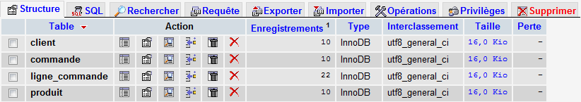

Nous pouvons remarquer, contrairement à avant, que le champ « afficher » est maintenant disponible, ce qui signifie que des données sont disponibles dans chaque table.
Ci-dessous figure un aperçu des données que la table client contient à présent :

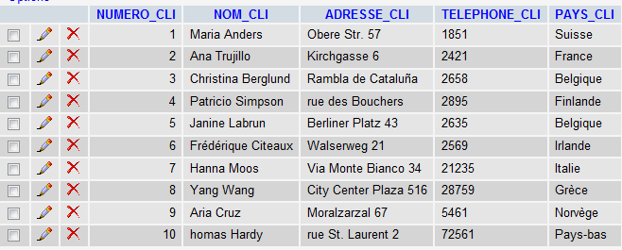

Test de suppression

Nous avons ensuite supprimé le produit n°2 de la table produit. Il semble évident de penser que si l’on supprime un produit et qu’il fait partie d’une ligne de commande, celle-ci doit également être mise à jour. Ce n’est malheureusement pas le cas puisque aucune relation entre tables n’a encore été définie. Le fait de supprimé un article n’a donc aucune influence sur les autres entrées des tables, comme le montre la capture suivante où nous remarquons que la ligne de commande comportant le produit n°2 est toujours présente.

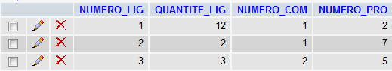

Test d’insertion

Il nous a ensuite été demandé d’insérer une commande pour le client numéro 3 pour les produits 5 et 12. Nous avons donc insérez deux nouvelles lignes de commande, la commande 11 et les produits 5 et 12. (Les deux premiers champs mentionnent le numéro de ligne et la quantité).

De même que pour la suppression d’un article, nous avons pu constater que le fait d’ajouter deux lignes de commande ne va pas créer automatiquement une nouvelle commande.
Pour que ceci se fasse automatiquement, il est nécessaire de définir des liens entre les différentes tables. C’est ce que nous allons donc voir dans la partie suivante.

Implémentation des liens entre les tables

Avant de définir des contraintes, il est nécessaire que les tables soient vides, afin d’éviter que l’intégrité de la base soit corrompue lors de la définition de celles-ci.

L’implémentation des liens entre les tables se fait au moyen de relation que l’on peut définir sur les clés étrangères d’une table. Nous avons donc défini deux relations pour la table ligne de commande :

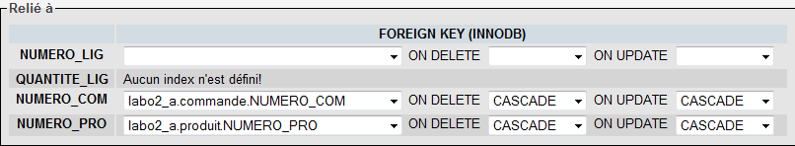

Ainsi qu’une pour la table commande :

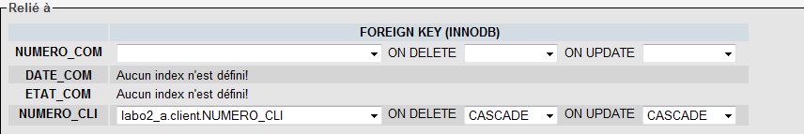

Lorsqu’on définit une relation, nous avons le choix entre plusieurs « type » de relation lors de la mise à jour et de la suppression d’un enregistrement dans la table que l’on réfère. Par exemple, si on prend la table commande, le fait de supprimer un client va automatiquement supprimé la commande en relation avec ce client. Ceci se fait grâce au type cascade que nous avons définit.

Une fois les contraintes établies, nous pouvons donc remplir notre base de données. Le fait d’avoir ajouté ces contraintes nous oblige à insérer les données dans un ordre qui garantit l’intégrité de la base à tout instant. Nous sommes donc obligé d’insérer les données dans l’ordre suivant :

1) les clients avant les commandes
2) Les produits et les commandes avant les lignes de commandes

Ceci vient du fait que comme les commandes dépendent des clients et que les lignes de commandes dépendent des produits et des commandes. Ainsi, si on ne respectait pas l’ordre de remplissage, le SGBD refuserait l’insertion des données.

Les captures suivantes montrent le résultat de la suppression des client n°2 et 3 :

Tables client :
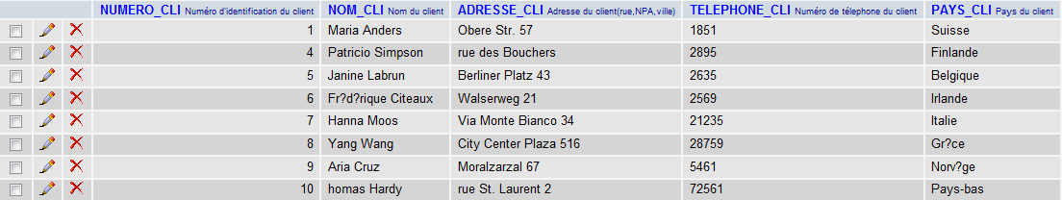

Table commande :
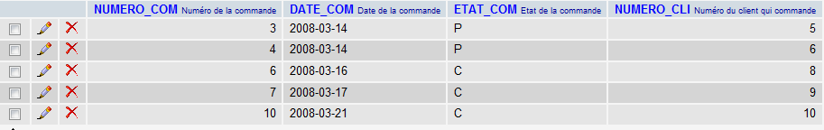

Nous constatons donc que les commandes relatives à ces deux clients ont bel et bien été effacées !

Conclusion

